**Vodní nádrže v zemědělství**

Hubačíková, V.

**Účinnosti upravených zemědělských odvodňovacích nádrží pro zadržování pesticidů**

**Úvod**

Odvodňovací rybníky mají potenciál sloužit jako dlouhodobá styčná opatření především pro kontrolu povodní a zadržování biomasy. Často jsou považovány za perspektivní doplňky pro zmírnění zatížení drenážních potrubí pro zlepšení kvality vody v zemědělské krajině. Útvary povrchových vod v odvodněné zemědělské krajině jsou citlivé na časté zatížení pesticidy a transformační produkty (TP), a to jak za mokra, tak za sucha. Program OSN pro životní prostředí zahájil „Desetiletí obnovy ekosystémů OSN 2021–2030“ na podporu řešení založených na udržitelném hospodaření s půdou, vodou a živými zdroji (UNEP, 2019.

Studie se zbývá hlavními výzkumnými otázkami:

• Do jaké míry ovlivňuje interakce povrchové a podzemní vody vodní bilanci a koncentrace pesticidů?

• Jaká je změna v retenční účinnosti pesticidů po úpravě nádrže?

Studovaná oblast patří farmě, která používá konvenční zemědělské postupy, a nachází se ve východním svahovém regionu Šlesvicka-Holštýnska v severním Německu. Mělké hladiny podzemních vod v písčitých prohlubních a povrchové vody v hlinitém kopcovitém terénu vyžadují intenzivní využití drenážních systémů o celkové délce 6,3 km. Dominantními půdními typy v povodí jsou glejosoly, luvisoly a histosoly (slatiniště), které jsou typické pro nížinné oblasti. Dvě odtokové vodní nádrže o celkové ploše 3000 m2 přijímají odtoky z dlaždicové drenáže ze 100 ha zemědělského povodí (obr. 1). Hlavními plodinami jsou ozimá pšenice, ozimý ječmen, řepka ozimá a kukuřice. Další využití půdy v povodí je úhor, les, travní porosty a hospodářské budovy.

Zkoumaný retenční systém tvoří dvě propojené nádrže. Nádrž A má ledvinovitý tvar a má rovnoměrnou hloubku, zatímco nádrž B má protáhlejší tvar včetně ploché a hluboké vodní zóny. Nádrž A je mnoholetá. Farmář má podezření na ledovcový původ, zatímco nádrž B byla vybudována jako vodní nádrž v 80. letech 20. století. Díky propustnému substrátu jsou oba rybníky ovlivněny interakcí povrchové a podzemní vody a ztrácejí vodu infiltrací do podzemních vod v době, kdy je hladina vody v rybníku vyšší než hladina podzemní vody. V rámci monitoringu byla nádrž B pravidelně letněna (od května do září v roce 2017 a od května do prosince 2019).

Srážky byly měřeny v 10 min. rozlišení srážkoměrem s výklopným vědrem (Campbell Scientific) umístěným v povodí (obr. 1). Na M1 (obr. 2) byl průtok stanoven vynásobením plochy průřezu rychlostí proudění, která byla měřena dopplerovským senzorem (ISCO 750 plošný průtokový modul). Na M2 byly hladiny vody měřeny v 10 min. rozlišení datovými loggery HOBO Onset a vztaženy k vypouštění týdenním měřením objemového průtoku pomocí stopek a 10l vědra.

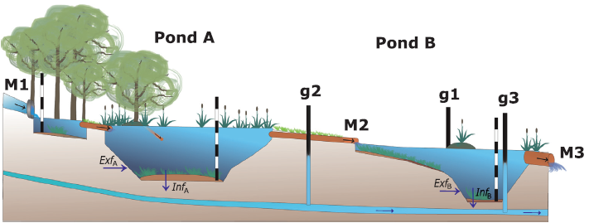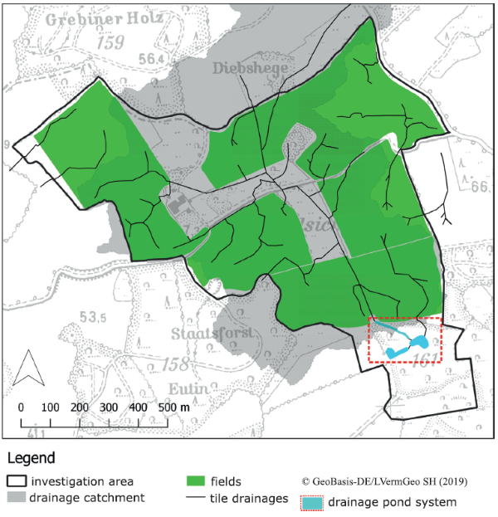 Obr. 1 Zájmové území; Obr.2 Podélný řez systémem

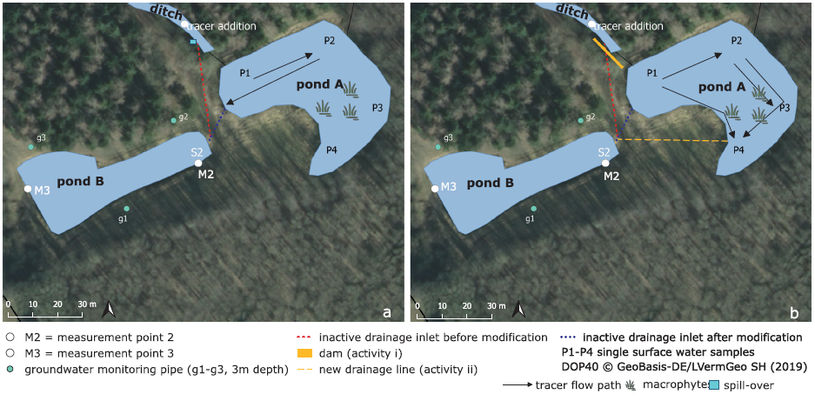Automatické vzorkovače vody (Teledyne ISCO 6712) byly instalovány v měřicích bodech M1, M2, M3, aby každých 70 minut odebíraly 50 ml vody do skleněných lahví. Všechny vzorky drenážní vody byly skladovány jako denní směsný vzorek a udržovány v chladu až do analýzy. Kolem nádrže B byly instalovány tři potrubí pro podzemní vody (g1, g2, g3) (obr. 3).

Obr. 3 Systém odvodňovacích nádrží a) před úpravou; b) po úpravě; černé šipky označují distribuci indikátoru v nádrži A

Filtrační potrubí, obklopené štěrkem, zachycovalo podzemní vodu v hloubce 3 m pod povrchem. Ve všech potrubích pro monitorování podzemních vod měřily dataloggery HOBO Oneset hladiny podzemních vod v hodinovém rozlišení. Dále byly ověřovány týdenním měřením pomocí elektrického kontaktního měřidla. Vzorky podzemní vody, ve skleněných lahvích o objemu 350 ml, byly odebírány v měsíčních intervalech ponorným čerpadlem (12 V, Premium Pump, firma Whale). Pro každé potrubí podzemní vody (g1, g2, g3) byl uchováván měsíční vzorek vody a udržován v chladu až do analýzy.

Pro výpočet počátečních objemů nádrže A (A) a nádrže (B) byla měřena batymetrie vysušené nádrže rotačním laserem (Rugby 852, Leica Geosystems). Odvozené rozložení hloubek nádrže bylo převedeno na plochy a objemy pomocí nástroje 3D Analyst Surface Volume Tool (ArcGIS10) za předpokladu různých referenčních hladin vody. Pro výpar se předpokládalo, že plocha nádrže je zcela odkrytá, protože v dosahu 10 m od nádrží začíná lesní porost. Pro výpočet denních objemů vody ztracené odpařováním E (m3.d−1) (Neitsch et al., 2011) byla použita metoda Penmanovy kombinace pro volné vodní plochy.



kde ƞ (−) je koeficient výparnosti s konstantní hodnotou 0,6 (Neitsch et al., 2011), Ew (mm.d-1) potenciální evapotranspirace pro daný den a Areatotal (ha) celková plocha rybniční soustavy.

Vybrané pesticidy a jejich vlastnosti

Během experimentu farmář pokračoval ve střídání plodin a aplikací pesticidů podle místní praxe. Zkoumány byly pesticidy *Metazachlor, Flufenacet, Pendimethalin* a jejich TP *Metazachlor ESA* a *Flufenacet ESA*. Pesticidy byly vybrány z důvodu jejich širokého použití v severním Německu (Jarosch a Brunke, 2018). Pesticidy se liší především svou sorpční kapacitou a poločasem rozpadu.

V letech 2017 a 2019 byly provedeny dvě 104denní měřicí kampaně, které obě začaly na podzim po aplikaci pesticidů a zahájení drenáže (27. 9.) a trvaly do poloviny zimy (8.1.). Pro klasifikaci hydraulických podmínek se zkombinovaly časové řady vypočtených objemů nádrží a definovaly se suché, střední a vlhké podmínky podle kvartilů (< 25 %, 25–75 %, >75 %) z 208 denních objemů nádrží. Poté byly vybrány čtyři 10denní monitorovací období, aby se prozkoumala rovnováha vody, pesticidů během různých hydraulických podmínek.

Úprava nádrže byla provedena v květnu 2018 mezi dvěma měřícími kampaněmi s využitím strojů a pracovních sil farmáře obdělávajícího zkoumanou plochu. Nádrž B byla nedotčena, zatímco nádrž A byla upravena dvěma činnostmi (obr. 3):

(a) neaktivní drenážní potrubí bylo utěsněno a přítok byl přehrazen

(b) délka toku uvnitř nádrže A byla prodloužena přemístěním výpusti do P4 (obr. 3).

Vzorky vody byly analyzovány pomocí AB Sciex 5500 Qtrap akreditovanou laboratoří (DIN 38407–36:2014–09. Fluorescenční indikátory byly analyzovány fluorescenční spektrometrií (LS-50B, Perkin-Elmer) za použití křemenné kyvety (3,5 ml), která byla umístěna do světelného paprsku pulzní xenonové výbojky a naplněna peristaltickým čerpadlem.

Cesty transportu pesticidů

V letech 2017, 2018 a 2019 byly v září/říjnu současně aplikovány *Flufenacet* a *Pendimethalin*, zatímco *Metazachlor* byl aplikován až v srpnu 2016 a srpnu 2019. Dominantní látkou pro všechny příchozí a exportované složky zátěže a během všech sledovaných období byl *Metazachlor ESA*, následovaný *Flufenacetem ESA*. Úroveň zatížení transformačního produktu na začátku měřicích kampaní závisela na dostupnosti výboje (hydraulická konektivita), ale také na době poslední aplikace. *Flufenacet* byl nově aplikován na začátku zkoumané měřicí kampaně. Koncentrační a zátěžové vrcholy *Flufenacetu ESA* byly měřeny 21 dní po aplikaci v nádržním systému. Celkové dávky InM1 *Metazachloru ESA* byly sedmkrát vyšší než celkové dávky InM1 *Flufenacetu ESA*, což byla druhá nejvyšší přiváděná látka. *Flufenacet* byl hlavním pesticidem během obou měřených období.

Během prvního monitorovacího období (před úpravou nádrže) se nejvyšší celkové zátěže všech zkoumaných látek dostaly do rybničního systému přes drenážní přítok. Obě sloučeniny (*Pendimethalin, Metazachlor ESA*) opustily obě nádrže převážně povrchovým tokem.

Po úpravě nádrže došlo v krátké době k degradaci půdy, byly pozorovány relativně vysoké frakce *Metazachlor ESA*. Zátěže *Flufenacetu ESA* byly v té době poměrně malé a mohly být zbytky z *Flufenacetu* aplikovaného v roce 2018. Navzdory ztrátám podzemní vody, v tomto sledovaném období, byly následně celkové odtokové koncentrace menší než celkové přítokové, což naznačuje, že během třetí monitorovací periody byly všechny látky v rybničním systému utlumeny a zmírněny.

Celkově byly pesticidy pozorovány především v drenážní vodě. Před úpravou nádrže, během vlhkých období a vysokých přítoků do nádrží se četnost detekcí a koncentrací pesticidů v drenážní vodě a mělkých podzemních vodách zvýšila, navzdory sníženým podmínkám infiltrace. Mělké hladiny podzemních vod v té době napomáhaly rychlému vyplavování látek úzkou nenasycenou zónou.

Systém odvodňovacích rybníků ve studii byl vybudován za účelem odvodnění zemědělských polí patřících k farmě. Systém však nebyl původně navržen pro zadržování pesticidů a poměr plochy povodí mokřadů byl nižší než doporučená 2 %. Potenciální akumulační kapacita nádrže s 34 m3 mokřadu na ha aktivního povodí byla navíc pod doporučenou směrnicí 76 m3.ha−1 (Tournebize et al., 2017). Rozšíření rybníků nebylo možné kvůli okolním lesům a znamenalo by náročné stavby s vyššími náklady. Alternativně se opatření soustředila na zlepšení hydraulických podmínek v nádrži podle koncepce, že protáhlejší tvar rybníka zvyšuje zadržování pesticidů (Gaullier et al., 2019). Poměr délky k šířce ledvinovité nádrže A byl tedy zvětšen přemístěním výpusti. Za podobných hydrologických podmínek, které převládaly během druhé a čtvrté monitorovací periody, bylo možné rozpoznat jasné zlepšení retence u kontinuálně detekované sloučeniny *Flufenacet.* Zdá se, že prodloužené doby zdržení podporovaly zeslabení koncentrace nebo degradaci pesticidů a TP.

Začlenění farmáře do procesu úpravy rybníka a hospodaření bylo navrženo již Tournebize et al. (2013) a vedlo k většímu povědomí o potenciálu zmírňování koncentrací pesticidů a zároveň možných zlepšeních v nádržích. Využití farmářovy práce, strojů a materiálu na úpravu nádrže udrželo náklady pod 2 000€. Zejména s ohledem na budoucí klimatické scénáře mohou být zemědělské oblasti vystaveny extrémnějším srážkovým a suchým jevům, což by mohlo dále zesílit variabilitu zátěže pesticidy astupujících do útvarů povrchových vod.

Zájem o retenční jezírka proto stoupá, protože přispívají k cílům Rámcové směrnice o vodě (EC, 2000) dvěma způsoby tím, že zmírňují špičky zátěže pesticidy během vlhkých a vysokých přítoků v malých zemědělských tocích, zatímco přispívají k doplňování podzemních vod během období sucha (Baird et al., 2020).

Je poskytován návod k cíleným, nenákladným a snadno přizpůsobitelným úpravám rybníků, které zvyšují retenční účinnost polopřirozených odvodňovacích nádrží typické velikosti, které se vyskytují v zemědělské krajině. Po úpravě drenážní nádrže se výkon systému zvýšil a byl schopen zmírnit zatížení pesticidy v blízkosti pole a zlepšit kvalitu spodní vody v zemědělských povodích horních vod.

**Malé vodní plochy - krajinné prvky pro ochranu ptáků na zemědělské půdě ve středomořských, polosuchých agroekosystémech**

**Úvod**

Populace ptáků na zemědělské půdě celosvětově klesají v důsledku intenzifikace zemědělství a ztráta jedinečných krajinných prvků byla navržena jako jedna z hlavních příčin. Navzdory svému ekologickému významu jsou tradiční malé vodní útvary (MVÚ) v agroenvironmentálních programech (AEP) často přehlíženy a jejich role pro podporu biologické rozmanitosti zemědělské půdy je zřídka zvažována. Proto by měla být v rámci nové reformy evropské společné zemědělské politiky a dalších podobných ekologických programů zaváděna účinná opatření pro řízení a ochranu malé vodní útvary, aby se zastavil pokles biologické rozmanitosti zemědělské půdy.

Navzdory svým ekologickým a kulturním hodnotám byly MVÚ z hlediska ochrany celosvětově do značné míry opomíjeny (Hill et al., 2018). MVÚ jsou v současnosti vystaveny podobným lidským hrozbám než jiné typy vodních útvarů, jako je odvodňování půdy a změny v zemědělských postupech (Oertli et al., 2005). Většina MVÚ je navíc v zemědělské krajině uměle vytvořená, a tak je navíc vystavena specifickým hrozbám vyplývajícím z intenzivního nebo nesprávného hospodaření (Zamora-Marín et al., 2021a). V posledních desetiletích intenzifikace zemědělství vedla v několika evropských zemích k bezprecedentní míře ztráty MVÚ (Reyne et al., 2020).

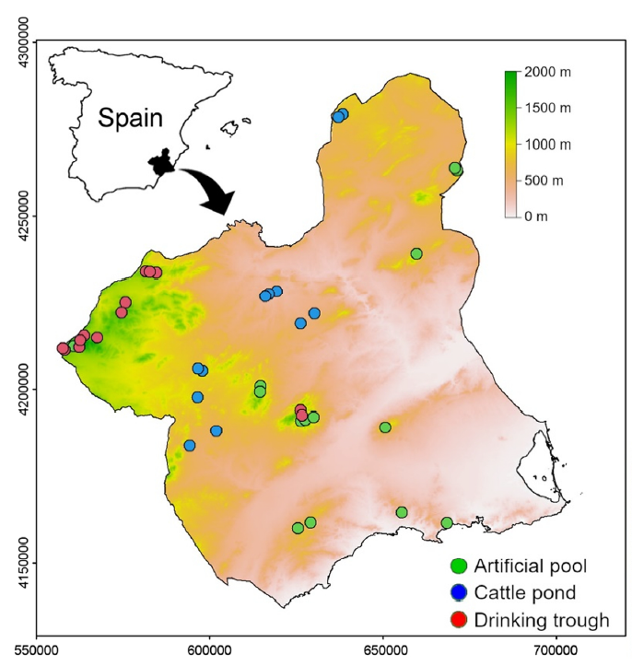Studie byla provedena na jihovýchodě Pyrenejského poloostrova (provincie Murcia; obr. 1), který je považován za nejsuchější oblast kontinentální Evropy. Tato oblast se rozkládá na ploše 11 317 km2 a vyznačuje se suchým teplým středomořským klimatem se silným deficitem vody na jaře a v létě. Trvalé vodní toky (tj. řeky nebo potoky) jsou pozoruhodně vzácné a většinou se omezují na severozápadní roh studovaného regionu. Kromě toho jsou velké umělé nádrže téměř výhradně spojeny s těmito několika stálými vodními toky a přírodní sladkovodní mokřady jsou ve studovaném regionu extrémně vzácné. Proto jsou MVÚ často jediným vodním zdrojem dostupným pro divokou zvěř ve většině agrolesní krajiny (Zamora Marín et al., 2021b). Intenzivní zavlažované zemědělství se však v posledních desetiletích rozšířilo na téměř polovinu zkoumané oblasti, což podporuje nadměrné využívání zdrojů podzemní a povrchové vody (Rup´erez-Moreno et al., 2017). Bylo vybráno celkem 39 MVÚ rozmístěných po provincii Murcia (obr. 1), které patří do tří typů ve funkci jejich strukturálních vlastností: tradiční umělé tůně, rybníky pro dobytek a napáječky.

Tradiční umělé tůně (n = 14) byly rozšířeny na agrolesní krajině studovaného území, kde je hlavním využitím půdy extenzivní zemědělství. Jsou to trvalé vodní plochy s tmeleným dnem a kulatou nebo hranatou strukturou a většina z nich je napájena přímo z malých přírodních pramenů, zatímco zbytek je pravidelně zásobován vodou strážci nebo farmáři.

Rybníky pro dobytek (n = 12) jsou semipermanentní kruhové vodní plochy typické pro středomořské zemědělské půdy. Původně byly vykopány nebo tradičně upraveny tak, aby shromažďovaly odtokovou vodu a poskytovaly pitnou vodu pro dobytek. Ve studovaném regionu se nacházejí výhradně ve stepní krajině, které dominují rozsáhlé pastviny a mandlové nebo olivové háje, které jsou protkány malými přírodními stanovišti.

Napáječky (n = 13) jsou liniové trvalé umělé MVÚ, kde dobytek pije. Původně vznikly úpravou malých přírodních pramenů vyložením cementem pro zajištění vodostálosti a staly se tak umělými vodními plochami. Na rozdíl od rybníků pro dobytek se napáječky nacházejí výhradně v horských oblastech, kterým dominuje mozaiková krajina středomořských vzrostlých lesů a extenzivního zemědělství.

Strukturální a environmentální proměnné související jak s MVÚ, tak s okolní krajinou byly zaznamenány na každém místě (MVÚ plus sousední lokality). Šest proměnných bylo zaznamenáno v měřítku krajiny (nadmořská výška, průměrné roční srážky, průměrná roční teplota vzduchu, heterogenita stanoviště, drsnost terénu a suchozemský vegetační kryt), zatímco dalších pět proměnných bylo měřeno v měřítku MVÚ (vodní plocha, hloubka vody, vzdálenost k nejbližšímu vodnímu toku, vodní vegetační kryt a okolní spontánní vegetace). Průměrné srážky a průměrná teplota vzduchu byly extrahovány z klimatického atlasu provincie Murcia s mřížkou o velikosti 1 km2. Bezplatný software Q-GIS (v 2.18.25) byl použit pro výpočet nadmořské výšky, heterogenity stanovišť, drsnosti terénu (TRI Index), suchozemského vegetačního pokryvu (NDVI Index) a vzdálenosti k nejbližšímu vodnímu toku. Heterogenita biotopu byla vypočítána jako heterogenita krajinného pokryvu podle Hartela a von Wehrdena (2013) výpočtem směrodatné odchylky procenta pokryvu obsazeného čtyřmi typy hlavních způsobů využití půdy (lesy, středomořské křoviny, stromové plodiny a bylinné zemědělství) na 1 km rádius kolem studovaných vodních ploch. Údaje o typech využití půdy byly získány ze španělského národního lesnického inventáře. Byl také stanoven poloměr 1 km pro výpočet indexu drsnosti terénu (TRI) a indexu normalizované diference vegetace (NDVI) s cílem kvantifikovat topografickou heterogenitu a suchozemský vegetační kryt krajiny, kde byly umístěny vodní plochy. K výpočtu indexu TRI prostřednictvím Q-GIS byl použit digitální výškový model. Vzdálenost k nejbližšímu vodnímu útvaru byla vypočtena jako zástupný znak stupně izolace vodního útvaru (Cerini et al., 2020) měřením minimální vzdálenosti od každé studie MVÚ k nejbližšímu známému vodnímu útvaru s dostupnou povrchovou vodou (vodní tok, mokřad nebo rybník). Zbývající proměnné byly zaznamenány in situ během průzkumů ptáků v každé studii MVÚ. Procento vodního vegetačního pokryvu a okolní spontánní vegetace (bezprostředně sousedící s břehem MVÚ) bylo vizuálně odhadnuto vždy stejným výzkumníkem.

Od dubna do července byly v každé lokalitě MVÚ provedeny tři návštěvy s cílem shromáždit vyčerpávající seznam souvisejících ptáků. V roce 2017 tak bylo prozkoumáno 19 MVÚ a zbývajících 20 bylo navštíveno v roce 2018. Tři průzkumy u každého MVÚ byly rozloženy na celou dobu rozmnožování ptáků ve studované oblasti (duben až červenec), aby byl pořízen reprezentativní obrázek celého hnízdícího ptačího společenství. Kromě toho byly na kontrolních lokalitách sousedících se studovaným MVÚ prováděny také ptačí průzkumy s cílem zaznamenat údaje o místních ptačích společenstvech obývajících okolní agrolesní krajinu. Za tímto účelem byly provedeny 1 km traťové transekty po štěrkových cestách a pěších stezkách nacházejících se minimálně 500 m od studie MVÚ. Aby se zabránilo počítání ptáků mimo stanovenou šířku pásma, byl použit laserový dálkoměr, takže byli zaznamenáni všichni ptáci, kteří byli viděni nebo slyšeni v tomto bufferu. Je třeba poznamenat, že sousední lokality vykazují podobné biotické a abiotické podmínky (tj. složení vegetace, vegetační kryt, typ substrátu a nadmořská výška, aj.) jako lokality MVÚ, přičemž jediným rozdílem mezi nimi je přítomnost vody.

Byly vypočteny čtyři metriky společenství pro ptačí druhy spojené s MVÚ: místní bohatství, průměrná abundance, diverzita Shannon-Wiener a podíl druhů, které se týkají ochrany. Místní bohatost ptáků (= alfa diverzita pro každou lokalitu MVÚ) byla vypočtena jako celkový počet ptačích druhů zaznamenaných na každé lokalitě během tří návštěv. Početnost ptáků byla zprůměrována mezi třemi návštěvami každého MVÚ s cílem učinit tento parametr spolehlivým. Shannon-Wienerův index diverzity byl vypočten prostřednictvím veganského balíčku. Poté byla vypočtena ochranářská hodnota zaznamenaných ptačích druhů, aby bylo možné porovnat ptačí společenstva nejen na základě jejich diverzity, ale také na základě zájmu o ochranu druhu. Protože priority ochrany druhů silně závisí na uvažovaném prostorovém měřítku, byly použity dva indexy hodnoty ochrany podle Paqueta a kol. (2006). Oba indexy zohledňují stav ochrany a početnost zaznamenaných druhů ptáků, liší se však svým geografickým pokrytím.

Příspěvek každé lokality MVÚ k podpoře místního ptačího společenstva byl vypočítán jako poměr mezi počtem ptačích druhů spojených s uvažovanou lokalitou MVÚ a počtem druhů zaznamenaných v lokalitě jako celku (tj. celková bohatost společně s MVÚ a jeho přilehlé místo). Analýza hlavních složek (AHS) byla provedena za účelem posouzení dvourozměrné distribuce lokalit MVÚ na základě proměnných prostředí a také ke zkoumání vztahu mezi metrikami ptáků a environmentálními parametry. Neparametrické Kruskal-Wallisovy H testy byly provedeny za účelem prozkoumání rozdílů v environmentálních proměnných a metrikách ptáků mezi třemi typy MVÚ. Poté, když K-W testy přinesly významné rozdíly, byly použity Wilcoxonovy post-hoc testy, aby se provedla párová srovnání mezi třemi studovanými typy MVÚ.

Typy MVÚ se významně lišily ve všech strukturálních, environmentálních a krajinných prvcích, kromě vzdálenosti k nejbližšímu vodnímu útvaru. Pítka byla umístěna ve vlhčích oblastech a ve vyšších nadmořských výškách, stejně jako byla prezentována nižší hloubka vodního sloupce. Rybníky pro dobytek byly umístěny v oblastech s vyšší biotopovou heterogenitou, ale nižší drsností terénu, suchozemským vegetačním krytem a okolní emergentní vegetací, přičemž vykazovaly větší vodní plochu a vyšší procento vodního vegetačního krytu.

Celkem 91 druhů ptáků bylo zaznamenáno společným zvážením průzkumů na MVÚ a přilehlých lokalitách. Vezmeme-li v úvahu pouze 39 studovaných MVÚ, bylo zdokumentováno 14 542 záznamů ptáků patřících k 80 hnízdícím ptačím druhům a 34 ptačím rodinám. Zaznamenané druhy ptáků odpovídaly všem existujícím kategoriím SPEC (Druh evropského zájmu) a regionálním kategoriím IUCN (Mezinárodní svaz ochrany přírody). Tento soubor ptačích druhů spojených s MVÚ tvořil 88 % z celkového množství ptačích druhů zjištěných během celé studie. Pouze 11 druhů zaznamenaných na sousedních lokalitách nebylo na MVÚ detekováno. Naopak osm druhů ptáků bylo výlučně detekováno v MVÚ, většina z nich odpovídala vzácným nebo extrémně vzácným druhům ve vnitrozemských zónách studované oblasti, jako je jestřáb severní (*Accipiter gentilis*), jestřáb obecný (*Coccothraustes coccothraustes*) a vrabec španělský (*Passer hispaniolensis*). Párová srovnání mezi lokalitami sousedícími se MVÚ ukázala, že na lokalitách MVÚ pro dobytek a napáječky bylo pozorováno více exkluzivních druhů ptáků (nedetekováno na sousedních lokalitách) ve srovnání s tradičními umělými bazény. Mezi vybranými typy MVÚ byly zjištěny rozdíly jak v metrikách společenstev ptáků, tak v ochranářských metrikách. Jak místní bohatost ptáků, tak diverzita Shannon-Wiener byly významně vyšší u napáječek, zatímco u obou metrik nebyly nalezeny žádné významné rozdíly mezi zbývajícími dvěma typy MVÚ. Souhrnně nejvyšší gama diverzitu podporovaly napáječky (61 druhů), následované rybníky pro dobytek (55) a tradičními umělými tůně (41). Obecně byly z hlediska ochrany nejrelevantnějším typem MVÚ rybníky pro skot. Významné rozdíly však byly zjištěny pouze u indexu založeného na evropské stupnici. V obou měřítcích vykazovala ptačí společenstva na zemědělské půdě, spojená s tradičními umělými tůněmi a napáječkami podobné hodnoty ochrany. V průměru každé napajedlo a jezírko pro dobytek poskytovaly užitek 73,0 % a 72,7 % ptačích druhů obývajících bezprostředně okolní krajinu, zatímco 68,0 % bylo hlášeno u tradičních umělých tůní.

Zde studované tradiční MVÚ podporovaly vysoký podíl ohrožených druhů ptáků a druhů ptáků, které se týkají ochrany, a byly velkým přínosem pro místní ptačí komunitu prostřednictvím zásobování vodou, čímž zdůrazňovaly jejich roli jako klíčových krajinných prvků v agrolesních oblastech. Tato zjištění mají důležité dopad na zachování biologické rozmanitosti zemědělské půdy v agroekosystémech s nedostatkem vody. Tradiční malé vodní útvary ve studované oblasti navzdory svému ekologickému významu rychle mizí, v důsledku zemědělské intenzifikace, která vede k nadměrnému využívání podzemních vod a k přeměně na moderní zavlažovací nádrže s plastovým dnem.

Nová reforma evropské společné zemědělské politiky (SZP) poskytuje vynikající příležitost pro podporu obnovy a vytváření MVÚ v zemědělské krajině v kontinentálním měřítku, přičemž zohledňuje přehlíženou roli těchto sladkovodních stanovišť pro suchozemskou biologickou rozmanitost. Tato nová reforma SZP stanoví minimální požadavky na příjemce, aby věnovali alespoň 3 % orné půdy neproduktivním krajinným prvkům, jako jsou MVÚ, ladem ležící půda a další jedinečné prvky zemědělské půdy (Generální ředitelství pro zemědělství a rozvoj venkova, 2021). Ve SZP a dalších AEP by však měla být zvážena specifická ochranná opatření pro MVÚ, aby se maximalizoval jejich potenciál pro podporu biologické rozmanitosti a podpořilo se diverzifikované využívání volně žijících živočichů a planě rostoucích rostlin.

Literatura:

Neitsch, S.L., Arnold, J.G., Kiniry, J.R., Williams, J.R., 2011. Soil and Water Assessment Tool:

Theoretical Doucmentation.Version 2009. Texas A&M University, College Station, TX, USA, p. 662.

Jarosch, M., Brunke, M., 2018. Bericht zur chemischen Situation der Fließgewässer und Seen in Schleswig-Holstein. Landesamt für Landwirtschaft, Umwelt und ländliche Räume des Landes Schleswig-Holstein. Abteilung Gewässer.

Tournebize, J., Chaumont, C., Mander, Ü., 2017. Implications for constructed wetlands to mitigate nitrate and pesticide pollution in agricultural drained watersheds. Ecol. Eng. 103, 415–425.

Gaullier, C., Baran, N., Dousset, S., Devau, N., Billet, D., Kitzinger, G., et al., 2019. Wetland hydrodynamics and mitigation of pesticides and their metabolites at pilot-scale. Ecol. Eng. 136, 185–192.

Baird, J.B., Winston, R.J., Hunt, W.F., 2020. Evaluating the hydrologic and water quality performance of novel infiltrating wet retention ponds. Blue-Green Syst. 2 (1), 282–299. https://doi.org/10.2166/bgs.2020.010.

Sandra Willkommen, Jens Lange, Matthias Pfannerstill, Nicola Fohrer, Uta Ulrich, 2022, Gain and retain - On the efficiency of modified agricultural drainage ponds for pesticide retention, Science of The Total Environment, Volume 836, 2022, 155405, ISSN 0048-9697, https://doi.org/10.1016/j.scitotenv.2022.155405.

Hill, M.J., Hassall, C., Oertli, B., Fahrig, L., Robson, B.J., Biggs, J., Samways, M.J., Usio, N., Takamura, N., Krishnaswamy, J., Wood, P.J., 2018. New policy directions for global pond conservation. Conserv. Lett. 1–8. <https://doi.org/10.1111/conl.12447>.

Oertli, B., Biggs, J., C´er´eghino, R., Grillas, P., Joly, P., Lachavanne, J.B., 2005. Conservation and monitoring of pond biodiversity: Introduction. Aquat. Conserv. Mar. Freshw. Ecosyst. 15, 535–540. <https://doi.org/10.1002/aqc.752>.

Reyne, M., Nolan, M., McGuiggan, H., Aubry, A., Emmerson, M., Marnell, F., Reid, N., 2020. Artificial agri-environment scheme ponds do not replicate natural environments despite higher aquatic and terrestrial invertebrate richness and abundance. J. Appl. Ecol. 1–12. <https://doi.org/10.1111/1365-2664.13738>.

Zamora-Marín, J.M., Ilg, C., Demierre, E., Bonnet, N., Wezel, A., Robin, J., Vallod, D., Calvo, J.F., Oliva-Paterna, F.J., Oertli, B., 2021a. Contribution of artificial waterbodies to biodiversity: a glass half empty or half full? Sci. Total Environ. 753, 141987 https://doi.org/10.1016/j.scitotenv.2020.141987.

Zamora Marín, J.M., Zamora-L´opez, A., Jim´enez-Franco, M.V., Calvo, J.F., Oliva-Paterna, F.J., 2021b. Small ponds support high terrestrial bird species richness in a Mediterranean semiarid region. Hydrobiologia 848, 1623–1638. <https://doi.org/10.1007/s10750-021-04552-7>.

Rup´erez-Moreno, C., Senent-Aparicio, J., Martinez-Vicente, D., García-Ar´ostegui, J.L., Calvo-Rubio, F.C., P´erez-S´anchez, J., 2017. Sustainability of irrigated agriculture with overexploited aquifers: The case of Segura basin (SE, Spain). Agric. Water Manag 182, 67–76. <https://doi.org/10.1016/j.agwat.2016.12.008>.

Hartel, T., von Wehrden, H., 2013. Farmed areas predict the distribution of amphibian ponds in a traditional rural landscape. PLoS One 8, e63649. https://doi.org/ 10.1371/journal.pone.0063649.

Cerini, F., Bologna, M.A., Vignoli, L., 2020. Nestedness-patterns of Odonata assemblages in artificial and natural aquatic habitats reveal the potential role of drinking troughs for aquatic insect conservation. J. Insect Conserv. 24, 421–429. <https://doi.org/10.1007/s10841-020-00234-2>.

Paquet, J.Y., Vandevyvre, X., Delahaye, L., Rondeux, J., 2006. Bird assemblages in a mixed woodland-farmland landscape: the conservation value of silviculture-dependant open areas in plantation forest. Ecol. Manag. 227, 59–70. https://doi.org/10.1016/j.foreco.2006.02.009.

**Klíčová slova**: pesticidy, drenážní systém, malé vodní útvary, snižování živin, ptačí společenstva, zemědělská krajina

Zpracovala: Věra Hubačíková, Mendelova univerzita v Brně, verah@mendelu.cz